Choisir le 9-3, pour créer de la richesse

LE MONDE | 05.10.2016 à 11h41 • Mis à jour le 05.10.2016 à 14h13 | Par Margherita Nasi

[Réagir](http://abonnes.lemonde.fr/emploi/article/2016/10/05/choisir-le-9-3-pour-creer-de-la-richesse_5008537_1698637.html?xtmc=goffard&xtcr=1#liste_reactions) Ajouter

**Partager (74)Tweeter**

image: http://s2.lemde.fr/image/2016/10/05/534x0/5008535_4_997d_2016-08-21-b552427-5993-jfxbx9_0630b11a31f92b466b346e167e0dfe25.jpg



Ils s’appellent François, Youness, Laurence, Ahmed et Sarah. Ils sont restaurateur, promoteur, producteur ou développeur. Et ils ont choisi la Seine-Saint-Denis pour créer de la richesse et de la valeur. C’est sur leur histoire, et celle du 93, que se penche *Réservoir de talents, le 93 des entrepreneurs*, de Sébastien Poulet-Goffard, assistant social, journaliste et consultant en communication solidaire.

L’ouvrage suit le parcours de cinq entrepreneurs exemplaires et dresse, à travers eux, le portrait d’une *« France dynamique, diverse et entreprenante, loin des clichés sur la morosité et le découragement des habitants des quartiers populaires »*, pour reprendre les mots employés par Thierry du Bouëtiez, président du Groupement national des initiatives et acteurs citoyens (GNIAC), dans la préface de l’ouvrage.

**L’histoire de Sarah Ourahmoune**

Le texte a comme point de départ Romainville, où François Dechy dirige le Baluchon, une jeune entreprise qui confectionne des petits plats avec des produits frais et locaux par des personnes éloignées de l’emploi. Le lecteur passera aussi par l’emblématique cité des 4 Keus (les Quatre Mille logements) à La Courneuve, où Ahmed Bouzouaid, ancien rappeur, s’est reconverti dans l’accompagnement des stratégies de responsabilité sociale des entreprises, avec son cabinet de conseil Muse D. Territoires.

image: http://s1.lemde.fr/image/2016/10/05/534x0/5008534_6_9c1c_2016-10-04-fb35d5a-14159-hp53k8_310c4e4367094febaa7dc3bfa4f3f1ff.jpg

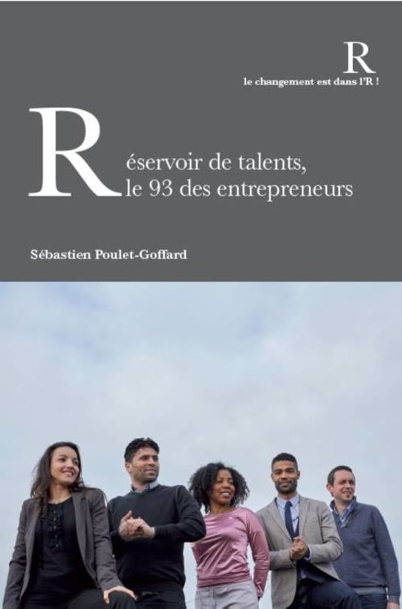

L’ouvrage évoque également le parcours de Youness Bourimech, originaire de Bondy, qui a aujourd’hui six business à son actif, et sur celui de Laurence Lascary, enfant de Bobigny, qui a créé*« De l’autre côté du périph »*, une société de production audiovisuelle sensible à la diversité. Le livre se termine sur l’histoire de Sarah Ourahmoune, 34 ans, championne internationale de boxe anglaise, et fondatrice de Boxer Inside, une SAS qui propose des séminaires de boxe et des cours collectifs en entreprise.

Exemplaires, les parcours de ces différentes personnalités montrent surtout les ressources et le potentiel de la Seine-Saint-Denis, un département en pleine mutation.

L’ouvrage fait partie la collection « Le changement est dans l’R », conçue par les [ateliers Henry Dougier](http://ateliershenrydougier.com/catalogue/) dans le but de raconter la démarche singulière des individus ou équipes engagés dans des expériences originales, qui renouvellent et réinventent la société.

**Parcours individuels**

Parmi les titres de la collection on trouve aussi *Raconter l’entrepreneuriat social, de l’enseignement à la pratique*, par Anne Dhoquois, auteure et journaliste indépendante. Si le premier ouvrage dresse, via des parcours individuels, le portrait d’un territoire et de ses opportunités, ce deuxième texte ouvre un questionnement plus large sur l’entrepreneuriat social, cette idée un peu folle *« qui repose à la fois sur des valeurs, une volonté d’agir pour les mettre en application et une logique économique solide »*.

image: http://s2.lemde.fr/image/2016/10/05/534x0/5008536_6_dfe0_2016-10-04-762bc7b-24316-3aby51_567e2b367537ca898c7e176af158ca09.jpg

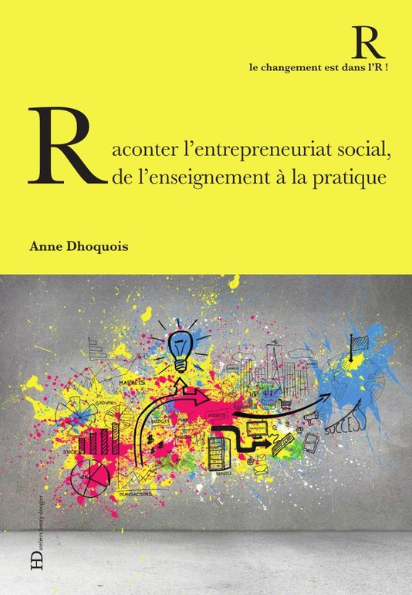

Comment nouer des partenariats avec des acteurs de l’économie sociale et solidaire réfractaires, pour beaucoup, à ce que ces deux mots cohabitent au sein d’un même concept ? Comment apprendre à mailler ces différentes composantes ? L’entrepreneuriat social a-t-il vocation à devenir *mainstream*? L’effet de mode est-il un piège ?

Pour répondre à ces questions, l’ancienne rédactrice en chef des sites Internet Place Publique et Banlieues créatives convie Thierry Sibieude, fondateur de la chaire Entrepreneuriat social au sein de l’[Essec](http://entrepreneuriat-social.essec.edu/), une dizaine d’étudiants issus de différentes promotions de la chaire, et enfin trois experts qui font part de leur enthousiasme, de leurs interrogations et de leurs craintes par rapport à ce concept et à son évolution. *« Entre ceux qui l’enseignent, ceux qui le mettent en application et ceux qui l’observent, ce livre donne à voir l’entrepreneuriat social sous ses différentes facettes ».*

« Réservoir de talents. Le 93 des entrepreneurs », de Sébastien Poulet-Goffard (ateliers Henry Dougier, 128 pages, 12 euros).

« Raconter l’entrepreneuriat social, de l’enseignement à la pratique », d’Anne Dhoquois (ateliers Henry Dougier, 128 pages, 12 euros).

En savoir plus sur http://www.lemonde.fr/emploi/article/2016/10/05/choisir-le-9-3-pour-creer-de-la-richesse_5008537_1698637.html#iagABdRab6KywF25.99